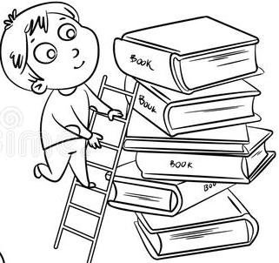
С заданиями Библиошки справился
Фамилия _______________________
Имя ___________________________
Школа _________________________
Класс __________________________

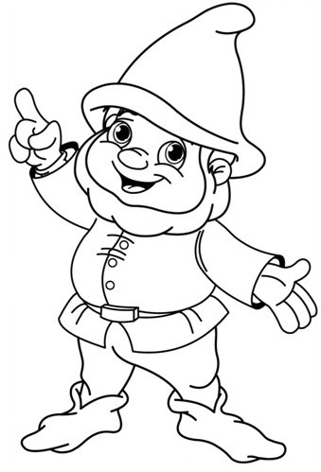
ИЮНЬ

ИЮЛЬ

Напоминание для родителей!
Участвуя в программе, вы даете свое согласие на обработку персональных данных.
АВГУСТ
Организатор оставляет за собой право размещать полностью или частично работы в сети интернет, а также использовать их в работе по продвижению чтения.

Муниципальное казенное учреждение культуры
«Централизованная детская библиотечная система» г. Магнитогорска
Центральная детская библиотека им. Н. Г. Кондратковской

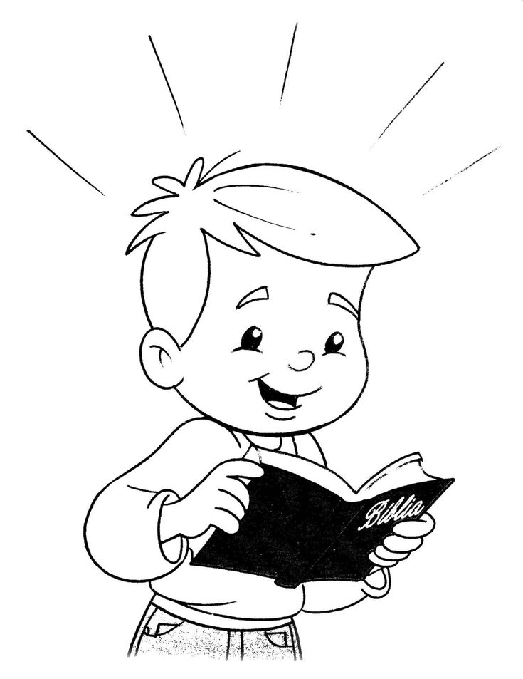

Магнитогорск, 2020
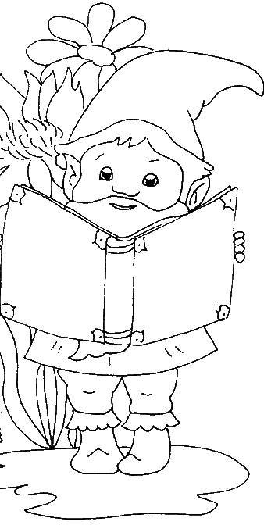
Мой юный друг!
Если ты держишь в руках мой буклет, то твое лето обязательно будет интересным! Тебя ждут новые знания, открытия и книжные праздники!
Твой книжный Библиошка.




Отправляясь в путешествие,
постарайся выполнить мои условия:
- Посетить за лето библиотеку не менее 9 раз и прочитать не менее 18 книг.
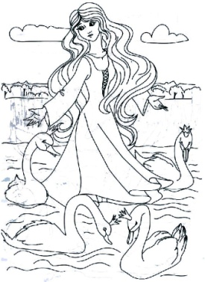
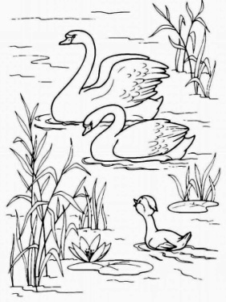
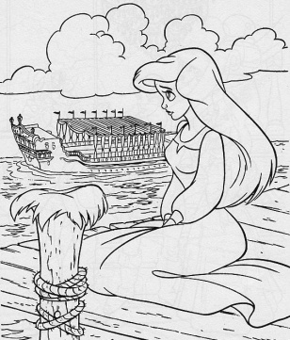
- Подружить с библиотекой своего друга, пусть тоже станет читателем.
- Красиво и аккуратно оформить свои ответы в буклете.

Если тебе станет трудно в пути, обратись за помощью к старшим или к библиотекарям!

Дорогой друг!
В этом году у великого сказочника Ганса Христиана Андерсена – юбилей! Он подарил миру самые прекрасные сказки, которые останутся в веках. Его сказки несут добро, радость и любовь в нашу жизнь.
Прими участие в викторине «МОЙ ЛЮБИМЫЙ СКАЗОЧНИК!»
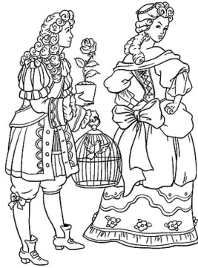
Тебе нужно определить, к какой сказке относится данная подборка слов. Поставь номер к верной картинке.

1. Море, ветер, колдовской напиток, боль, принц.
2. Нора, полевая мышь, крыло, эльф, цветок.
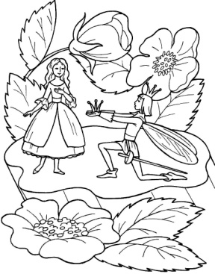
3. Дупло, ветер, собака, колыбель, кремень.
4. Роза, соловей, горшочек, трещотка.
5. Трава, жаба, кольцо, крапива, терпение.
6. Лебедь, яйцо, мечта, утка, мороз.
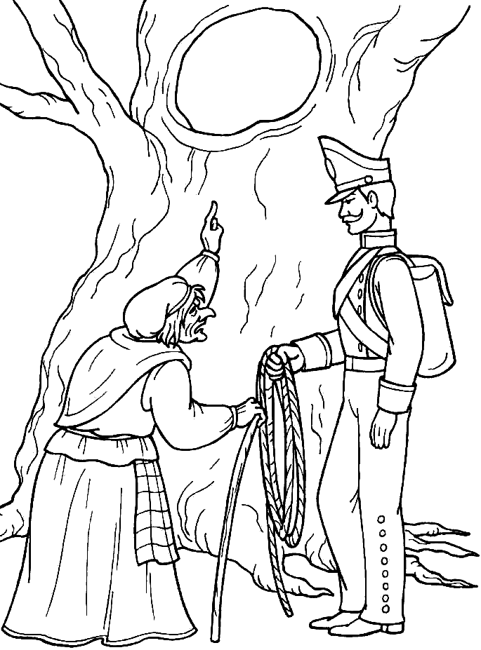

Магнитогорский патруль юных экологов

Разгадай кроссворд «ЭКОЛОГИЯ»

1. Я кричу – оно кричит, я молчу – оно молчит.
2. Во дворе шест, на шесте дворец, во дворце…
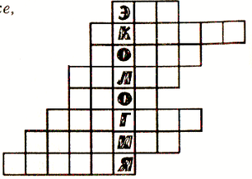
3. Он ходит в рыжей шубке, как пилки остры зубки. Прожорливый зверёк, гроза мышей…
4.Рыжий маленький зверек, по деревьям прыг да скок.
Он живет не на земле, а на дереве в дупле.
5. Есть такой зверёк, ребята: хвост пушистый, полосатый.
Он в густом лесу живет, называется…
6. Сероспинный, красногрудый. В зимних рощах обитает,
Не боится он простуды. С первым снегом прилетает.
7. В поле дружно колосится, даст нам хлебушек…
8. Летом вырастают, осенью опадают.


В этом году в России очень знаменательная дата –

75 лет со дня окончания
Великой Отечественной войны!
Наша страна – Россия отмечает
День Победы!
Библиошка предлагает принять участие в викторине «Я помню, я горжусь!»

1. Какую годовщину Великой Отечественной войны отмечает наша страна в этом году?__________________________________
2. Сколько лет шла Великая Отечественная война? ___________
3. Как называлась пограничная застава, которая одной из первых приняла на себя удар немецких захватчиков? ___________________________________________________
4. Как по фамилии сержанта называется Сталинградский дом, который советские солдаты обороняли в течение нескольких месяцев? ___________________________________________
5. Какой город России в годы Великой Отечественной войны выдержал 900-дневную осаду немецких войск? ____________________________________________
6. По льду какого озера проходила «Дорога жизни», проложенная для снабжения блокадного Ленинграда? ____________________
7. Какой из этих отечественных танков стал легендой Великой отечественной войны? _________________________________
8. Как во время Великой Отечественной Войны называли ракетные установки? ___________________________________
9. Какое название получил парад, прошедший на Красной площади 24 июня 1945 года? ____________________________

РАЗМЫШЛЯЛКИ «ДЕНЬ ПОБЕДЫ»

Посмотри на картинку, какие атрибуты этого праздника ты знаешь? Подпиши их, а затем раскрась!

«Мой край родной навек любимый –


город Магнитогорск»

Дорогой друг!

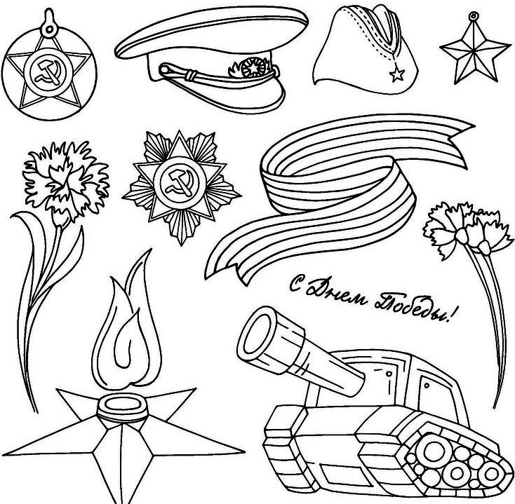
Июльская страничка посвящена твоему любимому городу. Магнитогорск – наша малая родина,

самое родное место на Земле.

Нашему любимому городу – 91 год!

Задание:

Составь краткий рассказ о наиболее посещаемом и интересном месте для тебя в Магнитогорске. Возможно, таким является парк или музей, театр или библиотека, кинотеатр или школа. Поясни, почему это место дорого для тебя. Дополни свой рассказ рисунками о своем любимом уголке Магнитогорска.
